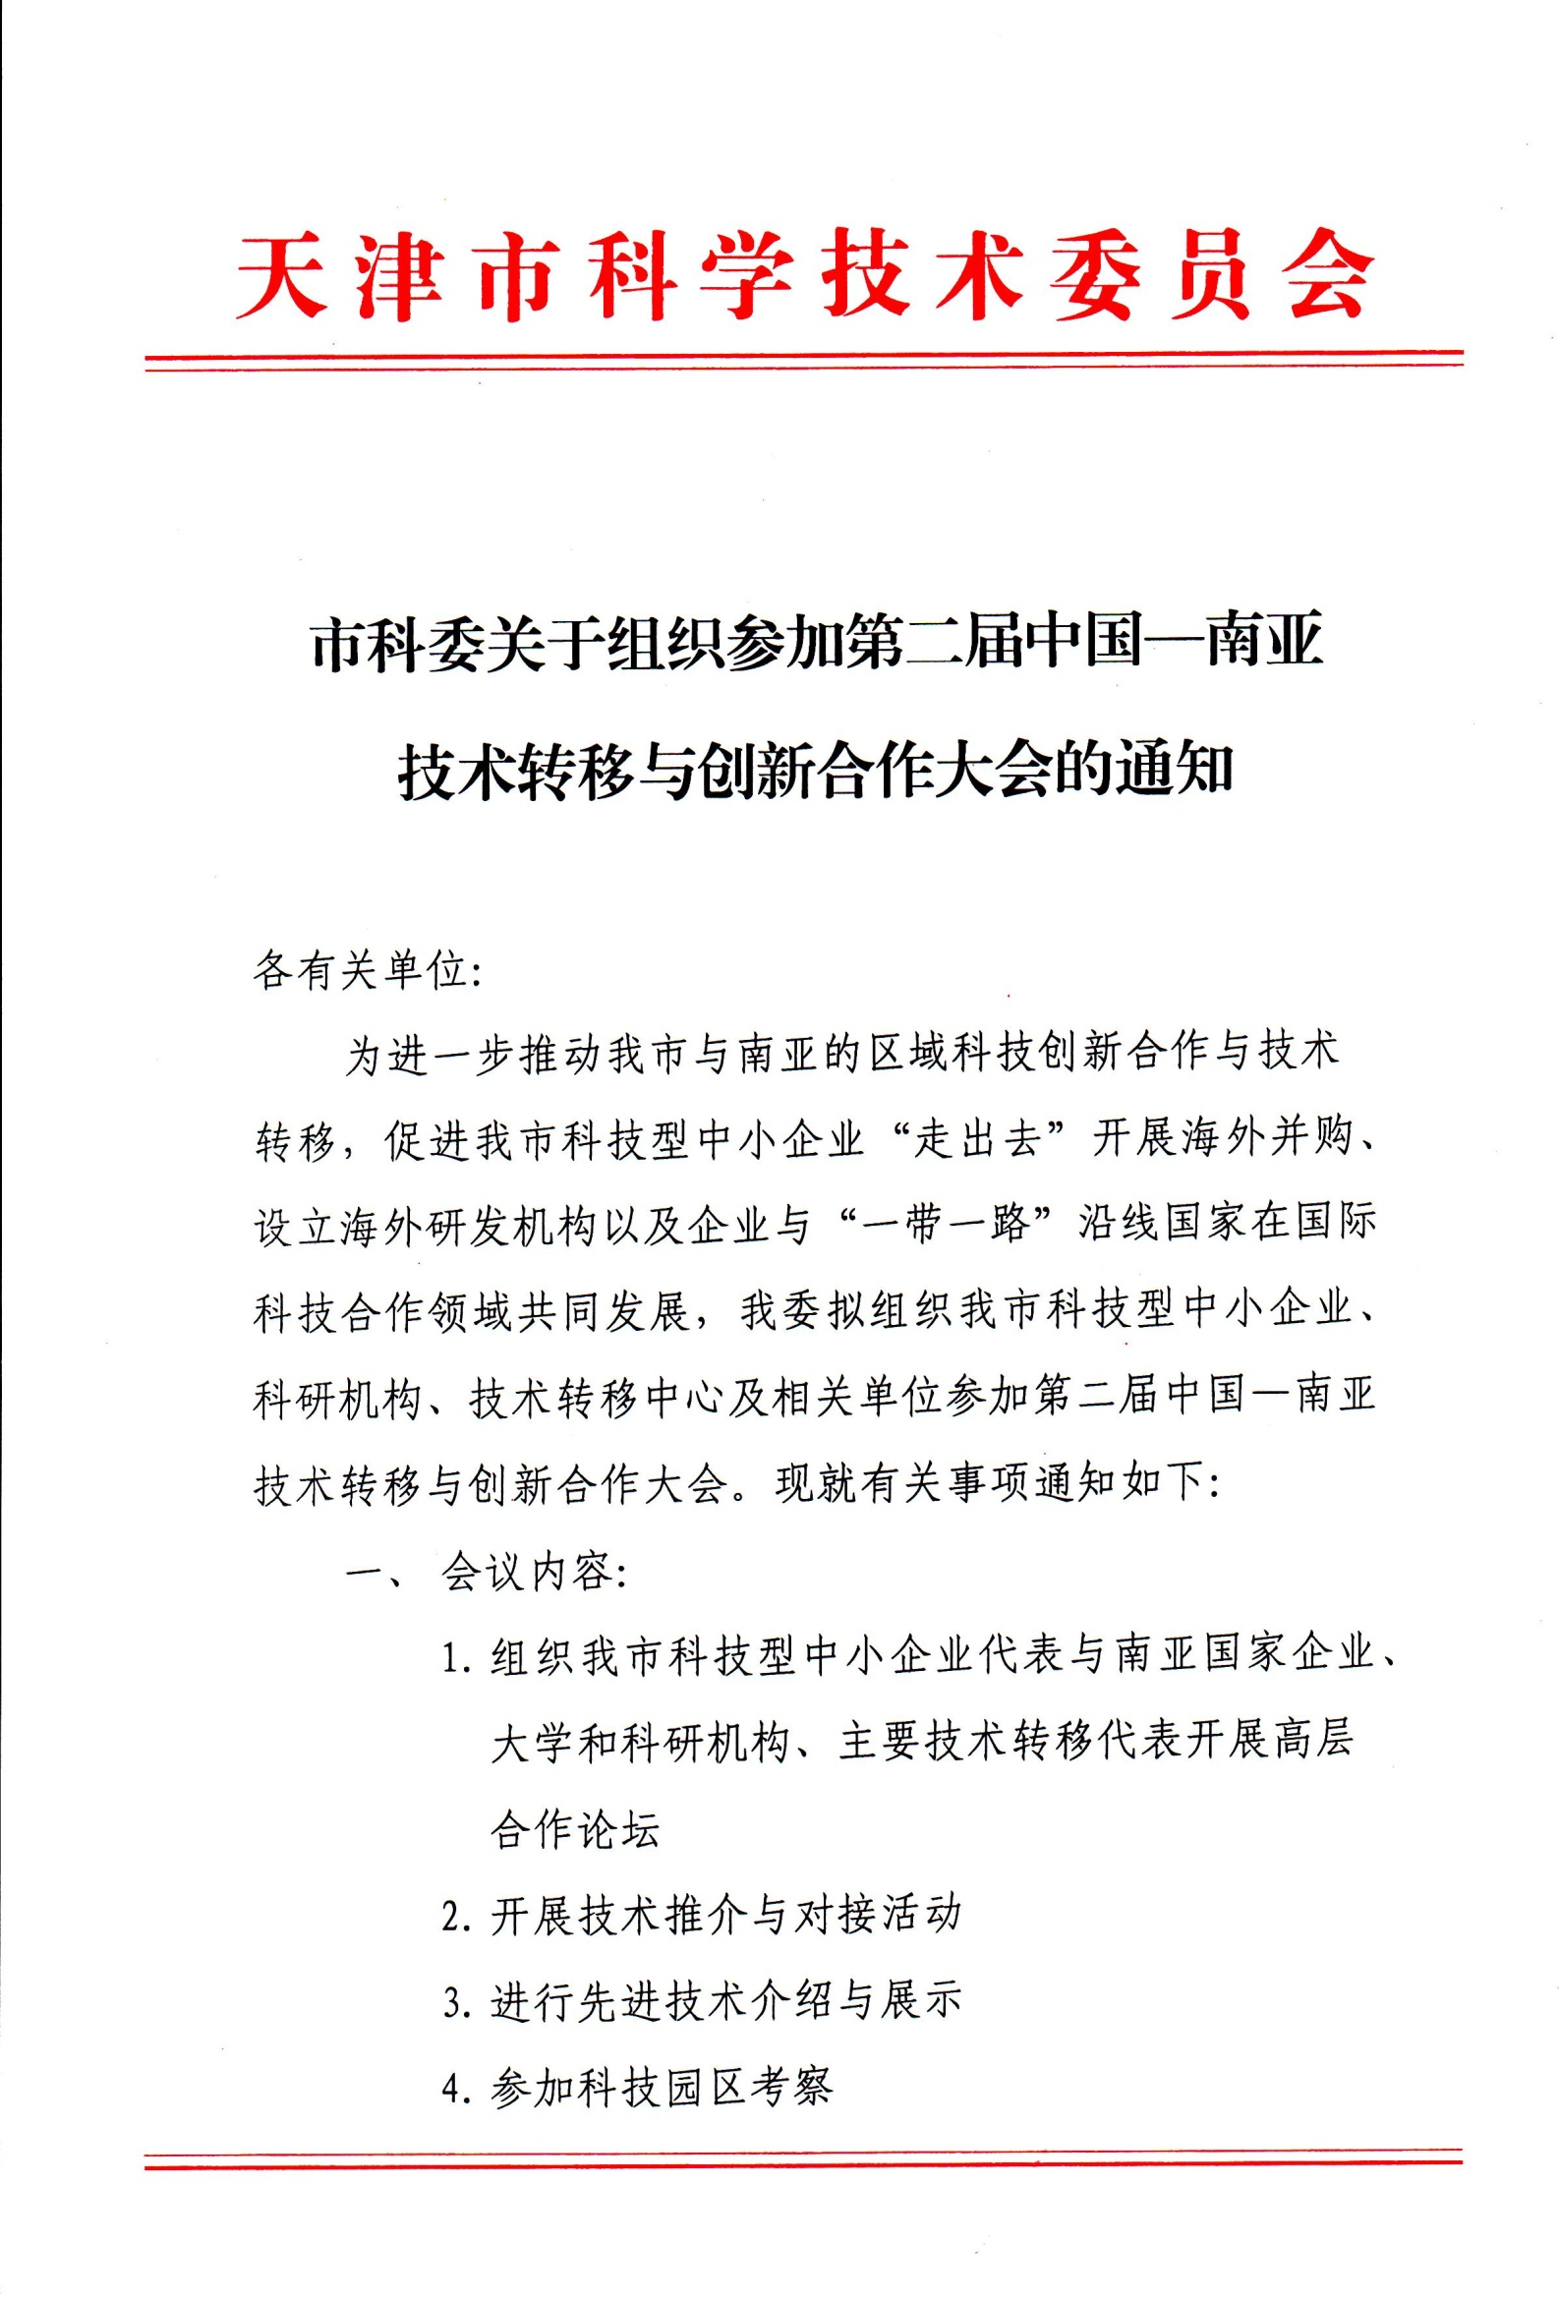

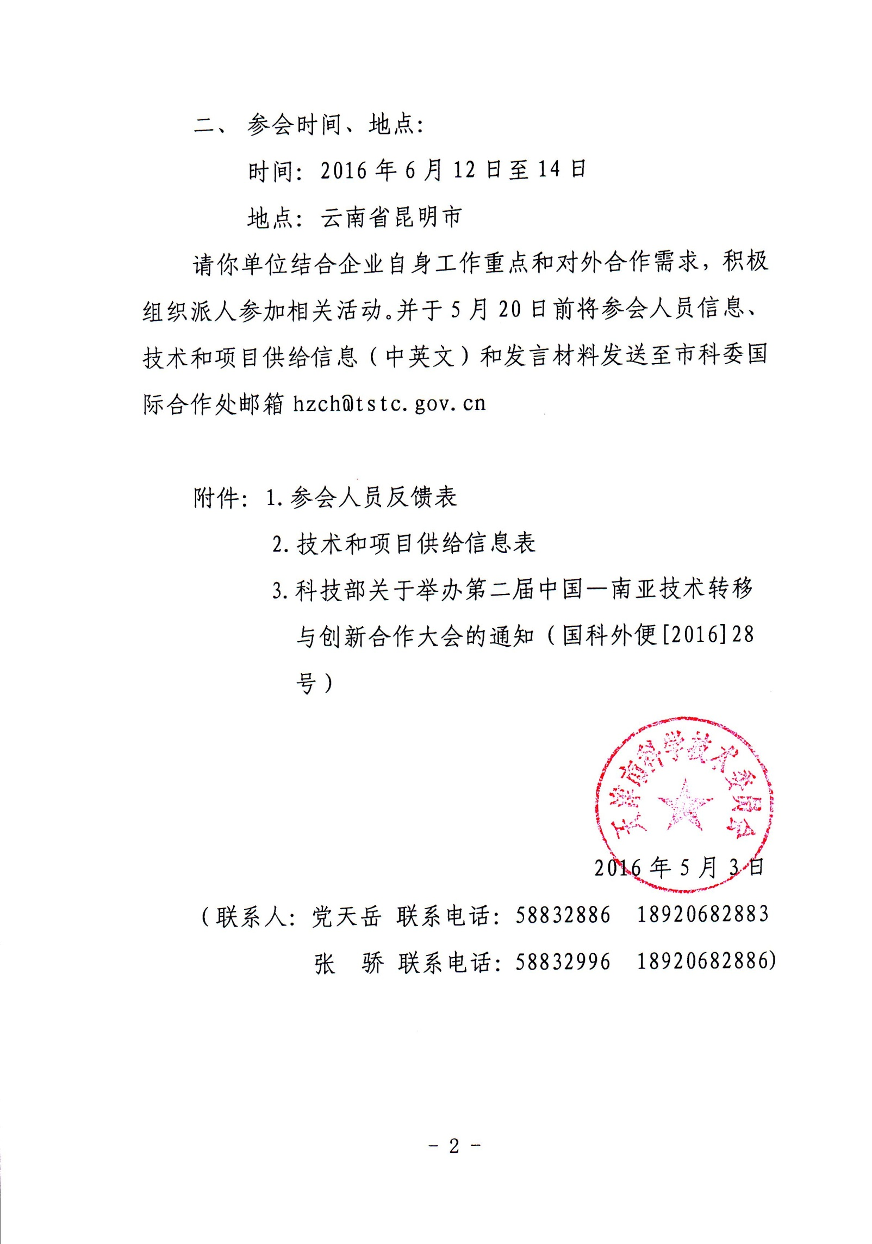

附件1
参会人员反馈表
 | 姓名 | 性别 | 国籍 | 身份证号码 | 工作单位 | 职务 | 联系电话 | 备注
1
2
注：请提交本人近照，JPEG格式，照片比例为3：4，大小控制在1M以内，以本人姓名命名；以上信息用来申领第四届南博会开幕式入场证件，请务必填写。

航班信息：  抵达昆明日期： 抵达时间：  航班号：  离开昆明日期： 起飞时间：  航班号： | 住宿预定：
  住宿地点：昆明市世纪金源大饭店 是否预定：是 否
  房型：高级单间（ ）720元/间
  房型：标间（ ）北楼420元/间，南楼670元/间
  预定数量： 标间， 单间

附件2
技术和项目供给信息（中英文）
项目  名称 | 中文
项目  名称 | English
项目简介（200字以内） | 中文
项目简介（200字以内） | English
项目  单位 | 中文
项目  单位 | English
联系人 | 中文
联系人 | English
联系  方式 | 中文
联系  方式 | English

附件3
